Информационная карта участника
республиканского этапа Всероссийского профессионального конкурса
«Воспитатель года Республики Тыва - 2024»
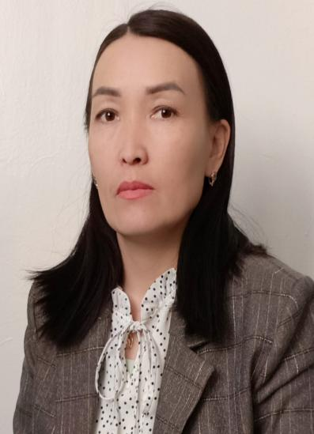 | ________________Куулар____________________________  (фамилия)\  ________________Елена Вячеславовна_____________________  (имя, отчество)

1. Общие сведения
Субъект Российской Федерации | Республика Тыва
Населенный пункт | с.Шеми Дзун-Хемчикский кожуун
Дата рождения (день, месяц, год) | 10.08.1985 г
Место рождения | с.Шеми Дзун-Хемчикский район Тувинская АССР
2. Работа
Место работы (наименование образовательной организации, реализующей образовательные программы дошкольного образования, в соответствии с уставом) | Муниципальное бюджетное дошкольное образовательное учреждение Детский сад «Чечек»
Занимаемая должность (наименование в соответствии с записью в трудовой книжке) | Воспитатель
Общий трудовой стаж (полных лет на момент заполнения) | 15
Общий педагогический стаж (полных лет на момент заполнения) | 11
В каких возрастных группах в настоящее время работаете | Вторая младшая группа
Дата установления квалификационной категории (если она имеется), какой именно категории | №1324 03.12.2021 г  Первая категория
Аттестационная категория | Первая категория
Почетные звания и награды (наименования и даты получения в соответствии с записями в трудовой книжке) | Почетная грамота Управления образования-2015г, Почетная грамота Администрации Дзун-Хемчикского кожууна-2020 г
Послужной список (места и сроки работы за последние 5 лет) | Муниципальное бюджетное дошкольное образовательное учреждение Детский сад «Чечек»  с.05.10.2024 г
3. Образование
Название и год окончания организации профессионального образования | Федеральное государственное бюджетное образовательное учреждение высшего профессионального образования «Тувинский государственный университет» Кызылский педагогический колледж 2013 г
Специальность, квалификация по диплому | Дошкольное образование, Воспитатель дошкольного возраста
Дополнительное профессиональное образование за последние три года (наименования дополнительных профессиональных программ, места и сроки их освоения) | «Оказание первой медицинской помощи пострадавшим» 40 часов с 17 марта по 19 марта 2021 г.Автономный некоммерческий организации дополнительного профессионального образования «Единый Центр Подготовки Кадров»
Знание иностранных языков, укажите уровень владения | -
Наличие ученой степени, группа научных специальностей | -
Название диссертационной работы (работ) | -
Основные публикации (в т.ч. брошюры, книги) | -
4. Конкурсное испытание заочного тура «Интернет-портфолио»
Адрес персонального Интернет-ресурса | https://nsportal.ru/kuular-elena-vyacheslavovna
5. Общественная деятельность
Членство в Профсоюзе (наименование, дата вступления) | Муниципальное бюджетное дошкольное образовательное учреждение Детский сад «Чечек» с 05.10.2004 г  Профсоюзный билет 9643809002897179
Участие в других общественных организациях (наименование, направление деятельности и дата вступления) | -
Участие в деятельности управляющего совета образовательной организации | -
Участие в работе методического объединения | -
Участие в разработке и реализации муниципальных, региональных, федеральных, международных программ и проектов (с указанием статуса участия) | -
6. Семья
Семейное положение | замужем
Дети (пол и возраст) | - Куулар Анастасия Артемовна (женский)-01.05.2008 15 лет  - Куулар Кристина Артемовна (женский)-12.09.2009 14 лет  - Куулар Кудер Артемович (мужской) -19.09.2010 9 лет  - Куулар Айсан Артемович (мужской)-29.07.2014 9 лет  - Куулар Тензин Артемович (мужской)-20.05.2019 4 лет
7. Досуг
Хобби | Рисование
Спортивные увлечения | Гимнастика
Сценические таланты | Танцы
8. Контакты
Рабочий адрес с индексом | Дзун-Хемчикский район, с.Шеми, ул.Ленина д.34 668112
Домашний адрес с индексом | Дзун-Хемчикский район, с.Шеми, ул.Зеленая д.19 а 668112
Рабочий телефон с междугородним кодом | -
Домашний телефон с междугородним кодом | -
Мобильный телефон | 89835927372
Факс с междугородним кодом | -
Рабочая электронная почта | chechek.shemi@mail.ru
Личная электронная почта
Адрес сайта образовательной организации, реализующей образовательные программы дошкольного образования, в сети Интернет | chechek-shemi.rtyva.ru
Адреса в Интернете (сайт, блог, страницы в социальных сетях и т.д.), где можно познакомиться с участником и публикуемыми им материалами | https://nsportal.ru/kuular-elena-vyacheslavovna
9. Документы
Паспорт (серия, номер, кем и когда выдан) | 9323 715918 МВД по Республике Тыва от 31.07.2023
ИНН | 170901251060
Свидетельство пенсионного государственного страхования | 121-517-001-96
10. Личные банковские реквизиты
Наименование банка | РОСБАНК
Корреспондентский счет банка | 30101810000000000388
БИК банка | 040407388
ИНН банка | 77330060164
Расчетный счет банка
Лицевой счет получателя | 40817810975710044313
11. Материалы для размещения на сайте Конкурса

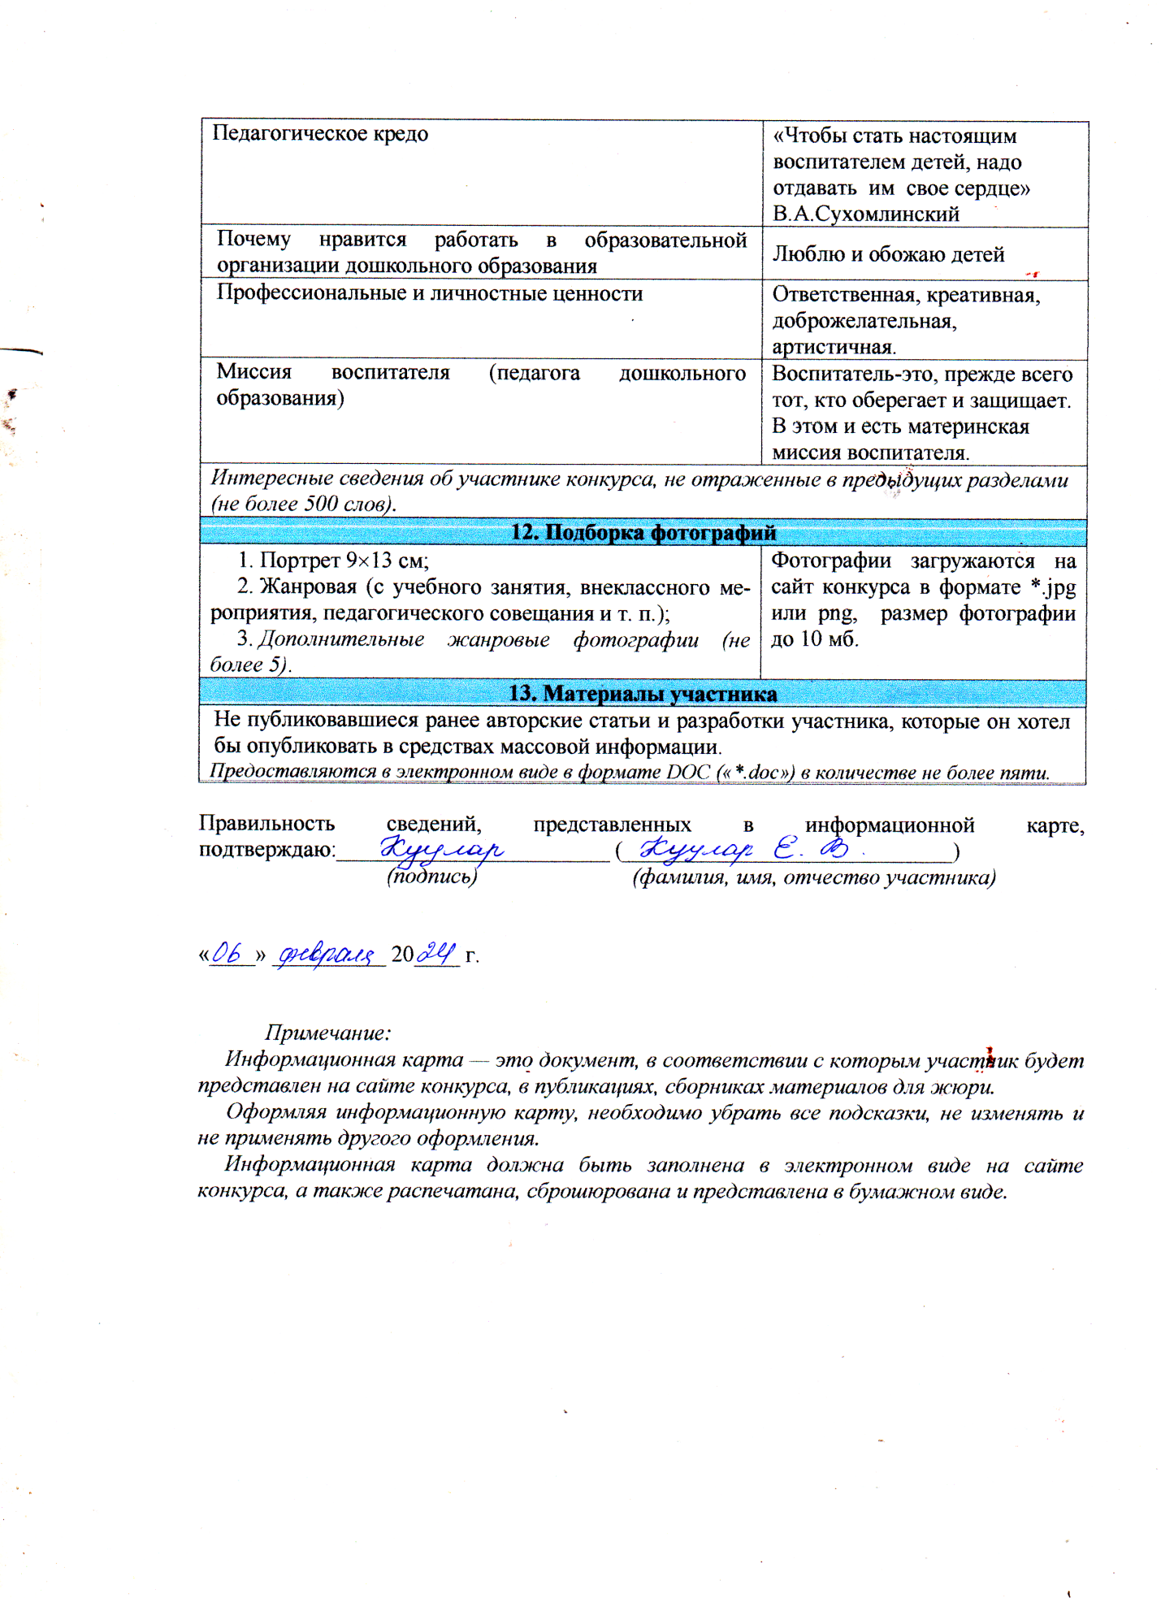

Поля информационной карты, выделенные курсивом, не обязательны для заполнения.

